Кібербулінг: що це таке та як від нього захиститися

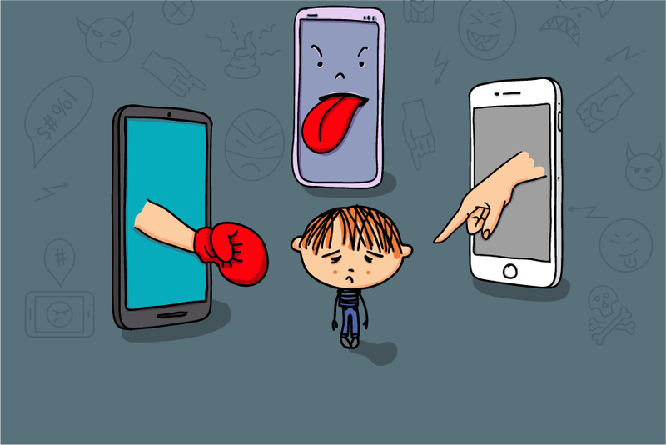
Розвиток технологій не лише робить наше життя простішим, або дає можливість похвалитися у соцмережах всім знайомим новенькою сукнею чи коштовним відпочинком. Дехто використовує такі майданчики для самоствердження або заподіяння шкоди. Мова йде не лише про ботів, що ображають у коментарях політичних опонентів, а про реальних людей, що ставлять собі за мету знищити недруга у мережі.
Кібербулінг – це один з різновидів цькування. Він так само має на меті принизити людину, завдати їй моральної шкоди, знищити її репутацію тощо. Від традиційного булінгу відрізняється тим, що жорстокі дії спричиняються за допомогою засобів комунікації: мобільних телефонів, соцмереж, електронної пошти.
Прояви кібербулінгу
Кібербулінг полягає у приниженні інших в інтернеті, проте він погано впливає не лише на об’єкт цькування, а й на пасивних глядачів. Для того, щоб краще виокремити кібербулінг серед сотні коментарів, потрібно знати його прояви.
Нападки. За такого прояву жертва постійно отримує образливі повідомлення, коментарі під фото чи навіть читає цілі пости у соцмережі про себе.
Наклеп. Булер поширює неправдиву інформацію. Це може бути не лише текстовий формат, а й меми, змонтовані відео чи фотошоп.
Публічне розголошення. Фотографія приватного характеру, яка потрапляє у мережу. Те саме стосується секретної інформації, що стає відома дуже великому колу осіб.
Самозванство – це злом сторінки та надсилання повідомлень або публікація фотографій булером від імені жертви.
Кібергрумінг – коли незнайома людина спочатку втирається до жертви у довіру, а потім вимагає фото чи відео інтимного характеру.
Онлайн-відчуження. За такого прояву вас можуть ігнорувати у спільних чатах або навіть видалити з онлайн-групи.
Тролінг. Здавалося б безневинне кепкування у коментарях не несе нічого погано, але це також прояв кібербулінгу.

Як боротися з кібербулінгом
Найчастіше від кібербулінгу потерпають підлітки, хоча дорослі також не застраховані від такого виду цькування. В українське законодавство вже ввели поняття булінгу і наступним кроком обіцяють встановити відповідальність за кібербулінг. Поки це лише в планах, то потрібно навчитися нейтралізувати булерів.
На початковому етапі, коли ви помітили перші образи чи цькування, намагайтеся ігнорувати булера. Часто люди, що шукають собі жертву у мережі, хочуть бачити зворотний зв’язок та викликати певні емоції. Тож за відсутності будь-якої реакції можуть просто втратити інтерес.
Якщо це не зупинить булера і він продовжить діставати вас повідомленнями та коментарями – просто заблокуйте його. У соцмережах є така можливість, щоб людина більше не могла стежити за вами та надсилати вам повідомлення. Також є можливість поскаржитися на булера у саму соцмережу, щоб його сторінку заблокували для всіх.
Намагайтеся обмежити публікацію особистої інформації у соцмережах. Наприклад, не вказуйте номер телефону чи адресу проживання. Такою інформацією може скористатися не лише булер для цькування, а й шахраї у серйозніших цілях.
Для безпеки своєї пошти та соцмереж оберіть складний пароль та змінюйте його час від часу. Не зайвим також буде налаштувати багатофакторну автентифікацію: коли для доступу до свого профілю потрібно ввести код з SMS чи пошти. За таких умов самозванство реалізувати стане набагато важче.
Якщо кібербулінг не вдається здолати самотужки – звертайтеся за правовою допомогою. Зробіть скріншоти листувань або інших доказів та телефонуйте у поліцію. Також можна звернутися до Української Гельсінської спілки з прав людини. Пам’ятайте, що будь-які прояви агресії повинні бути наказані.

Джерело: https://thepoint.rabota.ua/kiberbulinh/

